cahier
ÉCRITURE
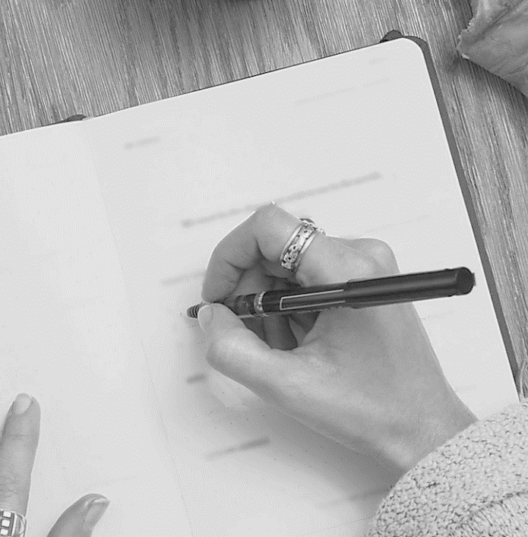
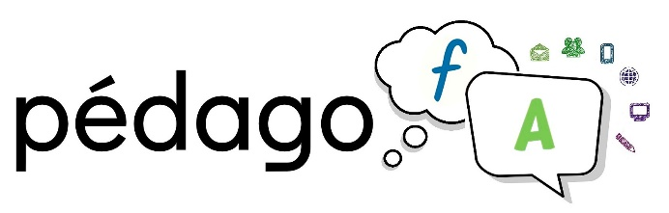
pedagoFA.cssdm.ca

Tiré du Programme-guide francisation-alpha
Enseignement-apprentissage de l’écrit
Niveau 1 – Étape 2

Services pédagogiques
Centre de services scolaire de Montréal

Présentation

Les cahiers Pédago-FA pour la francisation-alpha sont des documents qui ont été créés à partir du Programme-guide francisation-alpha (juin 2015) du CSSDM. Les exercices proposés dans celui-ci ont été conçus en fonction de la section « Écriture » des tâches du programme d’enseignement-apprentissage de l’écrit du niveau 1 et de la progression des apprentissages qui y est prévue.
Tout comme le programme-guide, ce cahier est organisé par tâches. Les tâches ciblent l’écriture de syllabes, de mots et de nombres, parfois dans des contextes communicatifs. L’objectif de ce cahier est de soutenir les enseignant-e-s dans la préparation et la prestation de leurs cours et de permettre aux apprenant-e-s de développer leur compétence de production écrite.
Considérant l’éventail des profils d’apprentissage des apprenant-e-s en francisation-alpha, ce matériel est disponible en version modifiable. Ainsi, l’enseignant-e peut l’adapter à des fins pédagogiques, notamment en adaptant le degré de guidance des exercices proposés, de rajouter des pages d’exercices ou d’en retirer des éléments.

- Il est important de se référer au programme-guide pour connaitre le traitement prévu des objets d’apprentissage.

Conception Charles Durocher, conseiller pédagogique en francisation
Camille Larochelle, enseignante en francisation-alpha
Rédaction Camille Larochelle, enseignante en francisation-alpha
Validation Charles Durocher, conseiller pédagogique en francisation
Collaboration Sophie Lapierre, conseillère pédagogique en francisation
Coordination Marie-Claude Ouellet, coordonnatrice aux Services pédagogiques pour la FGA

Le matériel Pédago-FA est rendu disponible sous la licence Creative Commons 4.0 (Attribution – Pas d’utilisation commerciale – Partage dans les mêmes conditions).
Tous les éléments ont été produits par le CSSDM ou ont été acquis en version libre de droits et sans attribution requise

Tâche 42
mé meu mou
lé leu lou
fé feu fou
vé veu vou
___________________________________
___________________________________
___________________________________

1 | _______ | 5 | _______
2 | _______ | 6 | _______
3 | _______ | 7 | _______
4 | _______ | 8 | _______
Tâche 43
né né nou
ré reu rou
pé peu pou
té té tou
___________________________________
___________________________________
___________________________________

1 | _______ | 5 | _______
2 | _______ | 6 | _______
3 | _______ | 7 | _______
4 | _______ | 8 | _______
Tâche 44
bé bé bou
dé deu dou
jeu jeu jou
sé sou zé
___________________________________
___________________________________
___________________________________

1 | _______ | 5 | _______
2 | _______ | 6 | _______
3 | _______ | 7 | _______
4 | _______ | 8 | _______
Tâche 45
mè min mon
lè lin lon
fin fin fon
vin vin von
___________________________________
___________________________________
___________________________________

1 | _______ | 5 | _______
2 | _______ | 6 | _______
3 | _______ | 7 | _______
4 | _______ | 8 | _______
Tâche 46
nin nin non
rin rin ron
pè pin pon
tin tin ton
___________________________________
___________________________________
___________________________________

1 | _______ | 5 | _______
2 | _______ | 6 | _______
3 | _______ | 7 | _______
4 | _______ | 8 | _______
Tâche 47
bon bon
din don
jon jon
sin son
zè zon

1 | _______ | 6 | _______
2 | _______ | 7 | _______
3 | _______ | 8 | _______
4 | _______ | 9 | _______
5 | _______ | 10 | _______

Tâche 47 (suite)
🕔
A | ___ : ___ | G | ___ : ___
B | ___ : ___ | H | ___ : ___
C | ___ : ___ | I | ___ : ___
D | ___ : ___ | J | ___ : ___
E | ___ : ___ | K | ___ : ___
F | ___ : ___ | L | ___ : ___

Tâche 48
man man
lan lun
fan van
___________________________________
___________________________________
___________________________________

1 | _______ | 6 | _______
2 | _______ | 7 | _______
3 | _______ | 8 | _______
4 | _______ | 9 | _______
5 | _______ | 10 | _______

Tâche 49
nan nan
ran run
pan pan
tan tan

1 | _______ | 7 | _______
2 | _______ | 8 | _______
3 | _______ | 9 | _______
4 | _______ | 10 | _______
5 | _______ | 11 | _______
6 | _______ | 12 | _______

Tâche 50

ban dan jan san
___________________________________
___________________________________
___________________________________
___________________________________
___________________________________

1 | _______ | 7 | _______
2 | _______ | 8 | _______
3 | _______ | 9 | _______
4 | _______ | 10 | _______
5 | _______ | 11 | _______
6 | _______ | 12 | _______

Tâche 51

cha che chi cho

1 | _______ | 7 | _______
2 | _______ | 8 | _______
3 | _______ | 9 | _______
4 | _______ | 10 | _______
5 | _______ | 11 | _______
6 | _______ | 12 | _______

Tâche 52

chou chon chan
gné gnon gnan
___________________________________
___________________________________
___________________________________
___________________________________

1 | _______ | 7 | _______
2 | _______ | 8 | _______
3 | _______ | 9 | _______
4 | _______ | 10 | _______
5 | _______ | 11 | _______
6 | _______ | 12 | _______
Tâche 53
gan gan gou
can con cou
___________________________________
___________________________________
___________________________________
___________________________________

1 | _______ | 7 | _______
2 | _______ | 8 | _______
3 | _______ | 9 | _______
4 | _______ | 10 | _______
5 | _______ | 11 | _______
6 | _______ | 12 | _______

Tâche 54

al ar ac ame abe

ade ane ape ate ave

il if ir ime ide

ite ite ine ipe ive

ul us ur ube ude

upe upe ure ume ute

our our oude oule oupe
Tâche 54 (suite)
___________________________________
___________________________________
___________________________________

___________________________________
___________________________________

1 | _______ | 7 | _______
2 | _______ | 8 | _______
3 | _______ | 9 | _______
4 | _______ | 10 | _______
5 | _______ | 11 | _______
6 | _______ | 12 | _______
Tâche 55

fil fil four
mal mar mil
mur mur mour
lac lour lir
nir nir nar
___________________________________
___________________________________
___________________________________

___________________________________
___________________________________

Tâche 55 (suite)

1 | _______ | 7 | _______
2 | _______ | 8 | _______
3 | _______ | 9 | _______
4 | _______ | 10 | _______
5 | _______ | 11 | _______
6 | _______ | 12 | _______

A | 0, 5, 10, 15 , 20 ,_ 25
B | 10, 15, 20, _____ ,_____ ,_____
C | 20, 25, 30, _____,_____,_____
D | 30, 35, 40, _____,_____,_____
E | 35, 40, 45, _____,_____,_____
F | 10, 20, 30, _____,_____,_____

Tâche 56
sac sur sud sif
jour char chir rir
___________________________________
___________________________________
___________________________________
___________________________________

1 | _______ | 7 | _______
2 | _______ | 8 | _______
3 | _______ | 9 | _______
4 | _______ | 10 | _______
5 | _______ | 11 | _______
6 | _______ | 12 | _______

Tâche 57
bac bal bus
dic dis dir
par pour pir
tar tal tour
tir tir tif
cal car cour
gar gar gaz
___________________________________
___________________________________
___________________________________
___________________________________
Tâche 57 (suite)

1 | _______ | 7 | _______
2 | _______ | 8 | _______
3 | _______ | 9 | _______
4 | _______ | 10 | _______
5 | _______ | 11 | _______
6 | _______ | 12 | _______

Tâche 58
bra bra bri dra
pra pré pri pro
pra pré pri pro
tra tré tri tro
fra frè fri vri
cra cra cran cre

___________________________________
___________________________________
___________________________________
___________________________________
___________________________________
Tâche 58 (suite)
cré cré cri cro
gri gra gran gré

1 | _______ | 5 | _______
2 | _______ | 6 | _______
3 | _______ | 7 | _______
4 | _______ | 8 | _______

🕔
A | ___ : ___ | E | ___ : ___
B | ___ : ___ | F | ___ : ___
C | ___ : ___ | G | ___ : ___
D | ___ : ___ | H | ___ : ___

Tâche 59
blé pla pli plu
cla clé flé

___________________________________
___________________________________
___________________________________
___________________________________
___________________________________

1 | _______ | 7 | _______
2 | _______ | 8 | _______
3 | _______ | 9 | _______
4 | _______ | 10 | _______
5 | _______ | 11 | _______
6 | _______ | 12 | _______
Tâche 60
bran bran brun prin prè
tran trè tron trou fran
___________________________________
___________________________________
___________________________________
___________________________________
___________________________________

1 | _______ | 7 | _______
2 | _______ | 8 | _______
3 | _______ | 9 | _______
4 | _______ | 10 | _______
5 | _______ | 11 | _______
6 | _______ | 12 | _______
Tâche 61
blan bleu blon blou
plan plan pleu clou
___________________________________
___________________________________
___________________________________
___________________________________
___________________________________

1 | _______ | 7 | _______
2 | _______ | 8 | _______
3 | _______ | 9 | _______
4 | _______ | 10 | _______
5 | _______ | 11 | _______
6 | _______ | 12 | _______

Tâche 62
___________________________________
___________________________________
___________________________________
___________________________________
___________________________________
___________________________________
___________________________________

Tâche 63
___________________________________
___________________________________
___________________________________
___________________________________
___________________________________
___________________________________
___________________________________

Tâche 64

cod pos vor for sor
por rob cor dor col
oc oc form votr tobr
ol ol or ob op

___________________________________
___________________________________
___________________________________
___________________________________
___________________________________
___________________________________
___________________________________

Tâche 64 (suite)

1 | _______ | 7 | _______
2 | _______ | 8 | _______
3 | _______ | 9 | _______
4 | _______ | 10 | _______
5 | _______ | 11 | _______
6 | _______ | 12 | _______

A | _______ | G | _______
B | _______ | H | _______
C | _______ | I | _______
D | _______ | J | _______
E | _______ | K | _______
F | _______ | L | _______
Tâche 65
___________________________________
___________________________________
___________________________________
___________________________________
___________________________________
___________________________________
___________________________________
___________________________________

1 | _______ | 7 | _______
2 | _______ | 8 | _______
3 | _______ | 9 | _______
4 | _______ | 10 | _______
5 | _______ | 11 | _______
6 | _______ | 12 | _______

Tâche 66
___________________________________
___________________________________
___________________________________
___________________________________
___________________________________
___________________________________
___________________________________
___________________________________

1 | _______ | 7 | _______
2 | _______ | 8 | _______
3 | _______ | 9 | _______
4 | _______ | 10 | _______
5 | _______ | 11 | _______
6 | _______ | 12 | _______

Tâche 67
___________________________________
___________________________________
___________________________________
___________________________________
___________________________________
___________________________________
A | 10, 15, 20, 25 , 30 ,_ 35
B | 20, 25, 30, _____ ,_____ ,_____
C | 65, 70, 75, _____,_____,_____
D | 20, 30, 40, _____,_____,_____
E | 70, 75, 80, _____,_____,_____
F | 10, 20, 30, _____,_____,_____
G | 40, 50, 60, _____,_____,_____

Tâche 67 (suite)
1
2
3
4
5
6
7
8
9
10

Tâche 68
___________________________________
___________________________________
___________________________________
___________________________________
___________________________________
___________________________________
___________________________________
___________________________________

___________________________________
___________________________________
___________________________________
___________________________________
___________________________________
___________________________________
___________________________________
___________________________________

Tâche 68 (suite)
1
2
3
4
5
6
7
8
9
10
Tâche 69
___________________________________
___________________________________
___________________________________
___________________________________
___________________________________
___________________________________
___________________________________
___________________________________

___________________________________
___________________________________
___________________________________
___________________________________
___________________________________
___________________________________
___________________________________
___________________________________

